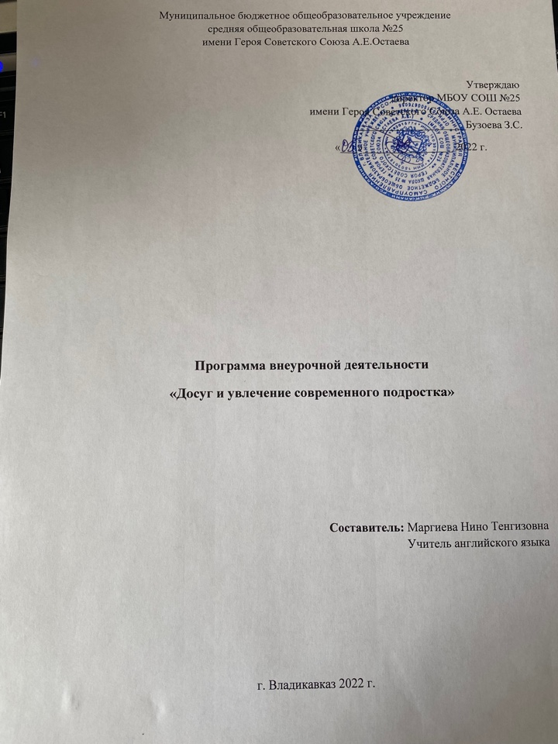
Пояснительная записка.

Программа внеурочной деятельности в 5 «В» классе «Досуг и увлечение современного подростка» составлена на основе авторской программы «Внеурочная деятельность школьников. Программа «Досуг и увлечение современного подростка» имеет познавательную направленность и предназначена для обучающихся 5 классов общеобразовательной школы.
Педагогическая целесообразность данной программы обусловлена важностью создания условий для формирования у обучающихся коммуникативных и социальных навыков, которые необходимы для воспитания всесторонне развитой личности.

Структура программы
Программа рассчитана на 17 часов в полугодие, то есть 1 час в неделю.
Данный курс рассчитан на изучение «Досуга и увлечения современного подростка». Каждая из этих глав разделяется на темы. Каждая тема основана на использовании лингвострановедческие материалов, которые дают обучающимся возможность лучше овладеть английским языком через знакомство с бытом, культурой, реалиями, ценностными ориентирами людей, для которых английский язык является родным.
Планируемые результаты
Данная программа обеспечивает формирование личностных, метапредметных и предметных результатов.
Личностными результатами являются:
- готовность и способность обучающихся к саморазвитию и личностному самоопределению, сформированность их мотивации к обучению и целенаправленной познавательной деятельности, системы значимых социальных и межличностных отношений, социальной компетенции, способность ставить цели и строить жизненные планы, способность к осознанию российской идентичности в поликультурном социуме.
Метапредметными результатами являются: освоенные обучающимися межпредметные понятия и универсальные учебные действия (регулятивные, познавательные, коммуникативные), способность их использования в учебной, познавательной и социальной практике, самостоятельность планирования и осуществления учебной деятельности и организации учебного сотрудничества с педагогами и сверстниками, построение индивидуальной образовательной траектории;
По окончании курса обучающиеся должны уметь:
В области аудирования:
1.Понимать на слух основное содержание высказываний носителей языка в стандартных ситуациях общения, при необходимости переспрашивая, прося уточнить;
2.Устанавливать соответствия;
3.Выполнять задания с вариантом ответа ”да”, ”нет”;
4.Выбирать правильный вариант ответа из предложенных опций;
5.Заполнять недостающую информацию.
В области говорения:
1.Вести разговор в стандартных ситуациях общения, поддержать его, соблюдая нормы речевого этикета, расспросить собеседника и ответить на его вопросы, высказать свою просьбу, мнение, опираясь на изученную тематику и усвоенный лексико-грамматический материал;
2.Рассказать о реалиях своей страны и стран изучаемого языка, их географии, истории, экономике, искусстве, культуре, литературе, достопримечательностях, знаменитых людях;
3.Обмениваться мнениями и идеями в ситуативном диалоге;
4.Высказываться по ситуации в монологической форме.
В области чтения и письма:
1.Уметь понимать тексты с выражением точки зрения в общем, в деталях, полностью;
2.Уметь выполнять письменные коммуникативные задания: писать формальные и неформальные письма, мини- сочинения, отчеты, эссе, анализы, описания, страницы дневника, газетные статьи.

Содержание программы
1.Досуг (8 часов)
Изучаем иностранный язык. Танцы. Фотография. Видеосъемка. Чтение книг. Театр. Причёски. Кроссфит или фитнес.
2.Достопримечательности Лондона (8 часов)
Биг-Бен и Британский парламент. Колесо обозрения «Лондонский глаз». Букингемский дворец и смена караула. Двухэтажные автобусы. Телефонные будки. Лондонский Тауэр. Вестминстерское аббатство. Трафальгарская площадь.
3.Обобщающий урок (1 час)
Проекты на тему «Досуг». Проекты на тему «Достопримечательности Лондона». Обобщение. Итоговый тест по досугу и достопримечательностям Лондона.
Формы организации учебных занятий:
Занятия проводятся в форме лекций и бесед, на которых освящаются краткие сведения по истории, социальному устройству, национальным традициям стран изучаемого языка. В лекционной части используются видеоматериалы, красочные плакаты, презентации, запись лекции. После изучения каждого раздела проводятся практические занятия, на который обучающиеся готовят проекты (рефераты) с их последующей публичной презентацией и обсуждением в классе. Презентация может сопровождаться демонстрацией самостоятельно изготовленных плакатов, исполнением песен, викторинами, скетчами, применением аудио-, видеотехники и компьютера.

Виды учебной деятельности
речевые и фонетические разминки;
чтение, литературно-художественная деятельность;
прослушивание песен и стихов;
просмотр обучающих видео на иностранном языке;
разучивание стихов;
разучивание и исполнение песен;
проектная деятельность;
диалоги;
выполнение упражнений на релаксацию, концентрацию внимания, развитие воображения.

Календарно-тематическое планирование

№ п\п | № урока | Тема урока | Дата проведения урока по плану | Дата проведения урока по факту
1.Досуг (8 часов)
1 | 1 | Изучаем иностранный язык
2 | 2 | Танцы
3 | 3 | Фотография
4 | 4 | Видеосъёмка
5 | 5 | Чтение книг
6 | 6 | Театр
7 | 7 | Причёски
8 | 8 | Кроссфит или фитнес.
2. Достопримечательности Лондона(8 часов)
9 | 1 | Биг-Бен и Британский парламент.
10 | 2 | Колесо обозрения «Лондонский глаз».
11 | 3 | Букингемский дворец и смена караула.
12 | 4 | Двухэтажные автобусы.
13 | 5 | Телефонные будки.
14 | 6 | Лондонский Тауэр.
15 | 7 | Вестминстерское аббатство
16 | 8 | Трафальгарская площадь.
3. Обобщающий урок (1 часа)
17 | 1 | Проекты на тему «Досуг». Проекты на тему «Достопримечательности Лондона».

Итого: 17 часов

